
ESTADO DO RIO DE JANEIRO
Câmara Municipal de Barra do Piraí
GABINETE DO VEREADOR – JEORDANE PERINO

INDICAÇÃO N.º _____/2023

Na forma que determina o Regimento Interno desta Casa Legislativa, o Vereador que a esta subscreve SOLICITA que a Mesa envie expediente ao Exmo. Sr. Prefeito Municipal, a fim de que VS. Exa. Viabilize junto aos órgãos competentes, a manutenção em toda rede de abastecimento de água no distrito de São José do Turvo – Barra do Piraí.

Justificativa: a pedido dos moradores, fui até o local e constatei que o abastecimento do distrito é feito por um cano preto e todo remendado por elástico. Além da contaminação da água, ressalto o desperdício de água potável.
Sala Barão do Rio Bonito, 9 de maio de 2023.
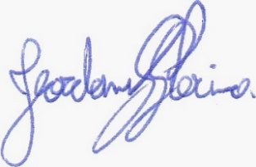
____________________________
JEORDANE PERINO

VEREADOR AUTOR

